Horta Bio… em casa
Ficha de Registo
Identificação da planta escolhida
Nome comum da espécie:  Alface | Nome científico:  Lactuca sativa
Quando colocaste a semente na terra?
Atenção: as sementes sem água não germinam! A germinação inicia-se por uma intensa absorção de água.
Data: 21/03/2020
Quantos dias passaram até ao aparecimento da plântula?
Regista este momento com uma fotografia!
Não te esqueças: A planta “recém-nascida”, precisa de luz para realizar a fotossíntese, é desta forma que produz o seu próprio alimento.

Resposta: As plântulas apareceram 5 dias depois da sementeira. Passaram 8 dias entre as duas fotos.
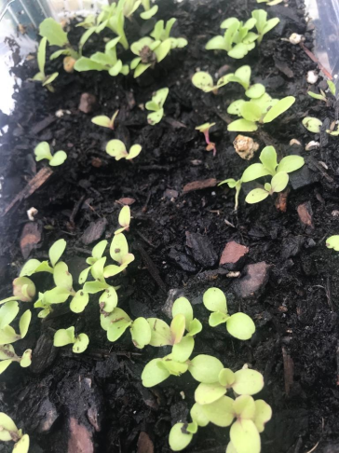

Registo semanal do desenvolvimento da planta:
Gostaríamos que registasses, se possível, semanalmente, o desenvolvimento da tua planta. Se não se notarem modificações significativas, não necessitas de anotar.

O que podes e deves registar?
Quanto cresceu? Quantas folhas novas? Apareceram ramificações? Apareceu uma florescência, quando? A planta frutificou? A planta ficou com as folhas amareladas? Murchou? Tem parasitas?

Atenção:
Envia para o teu professor, com esta tabela, um conjunto de fotografias que exibam a evolução do crescimento da planta (4 a 8 fotografias).

Semana 1: As plantas cresceram aproximadamente 2 a 3 cm e têm duas ou três folhas por planta.

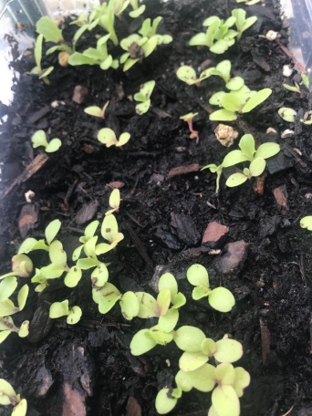

Semana 3: Fiz o transplante da planta para o local definitivo, ela cresceu e está com aproximadamente 6 cm, possui 4 folhas novas. Tem agora 7 folhas.

Semana 5: Neste período a planta não cresceu muito em altura (tem aproximadamente 9 cm), mas cresceram muitas folhas novas. Tem, neste momento, aproximadamente 13 folhas.

Semana 7: A planta continua a desenvolver folhas novas e a crescer saudável.

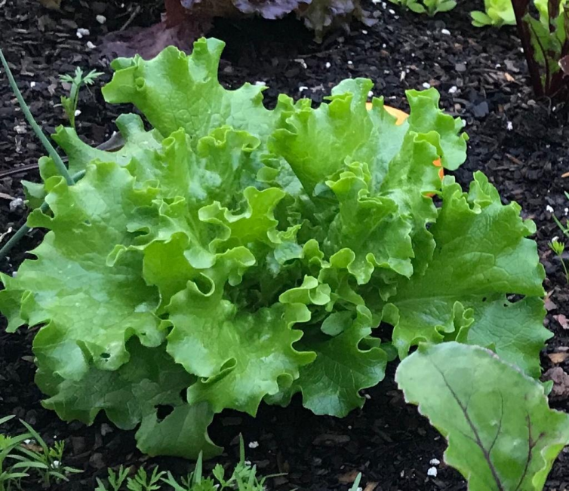

Semana 9: A planta continua a desenvolver folhas novas e a crescer saudável. Cresceu em altura, tem aproximadamente 17 cm e está a começar a ficar em “bola”.

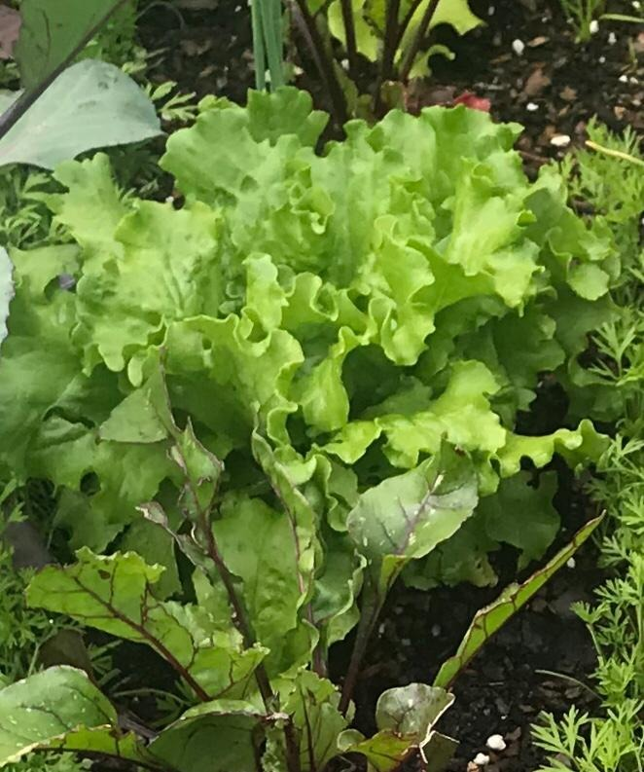

Semana 11: A planta desenvolveu-se muito bem e não apanhou doenças. Foi danificada por algumas lesmas e caracóis, que retirei à mão e sofreu alguns danos com uma tempestade de granizo.
No entanto, está ótima e será consumida nos próximos dias.

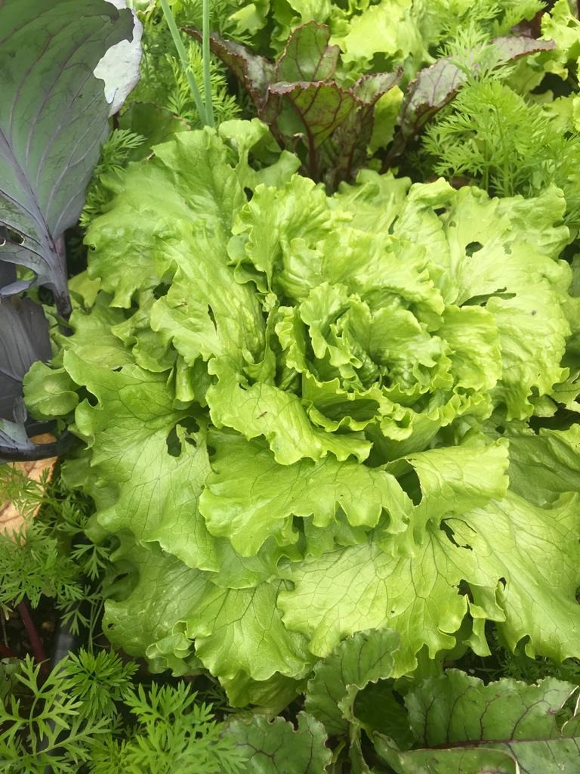

Por fim…
Descreve-nos como foi feita a sementeira:
Foi feita numa embalagem reciclada, com composto caseiro (de minhoca).
Como foi realizada a manutenção da tua planta?
A planta foi regada diariamente (exceto nos dias em que choveu). De vez em quando foram retirados lesmas e caracóis.

Que materiais utilizaste?
Uma embalagem reciclada; composto caseiro (de minhoca); canteiro na horta.

